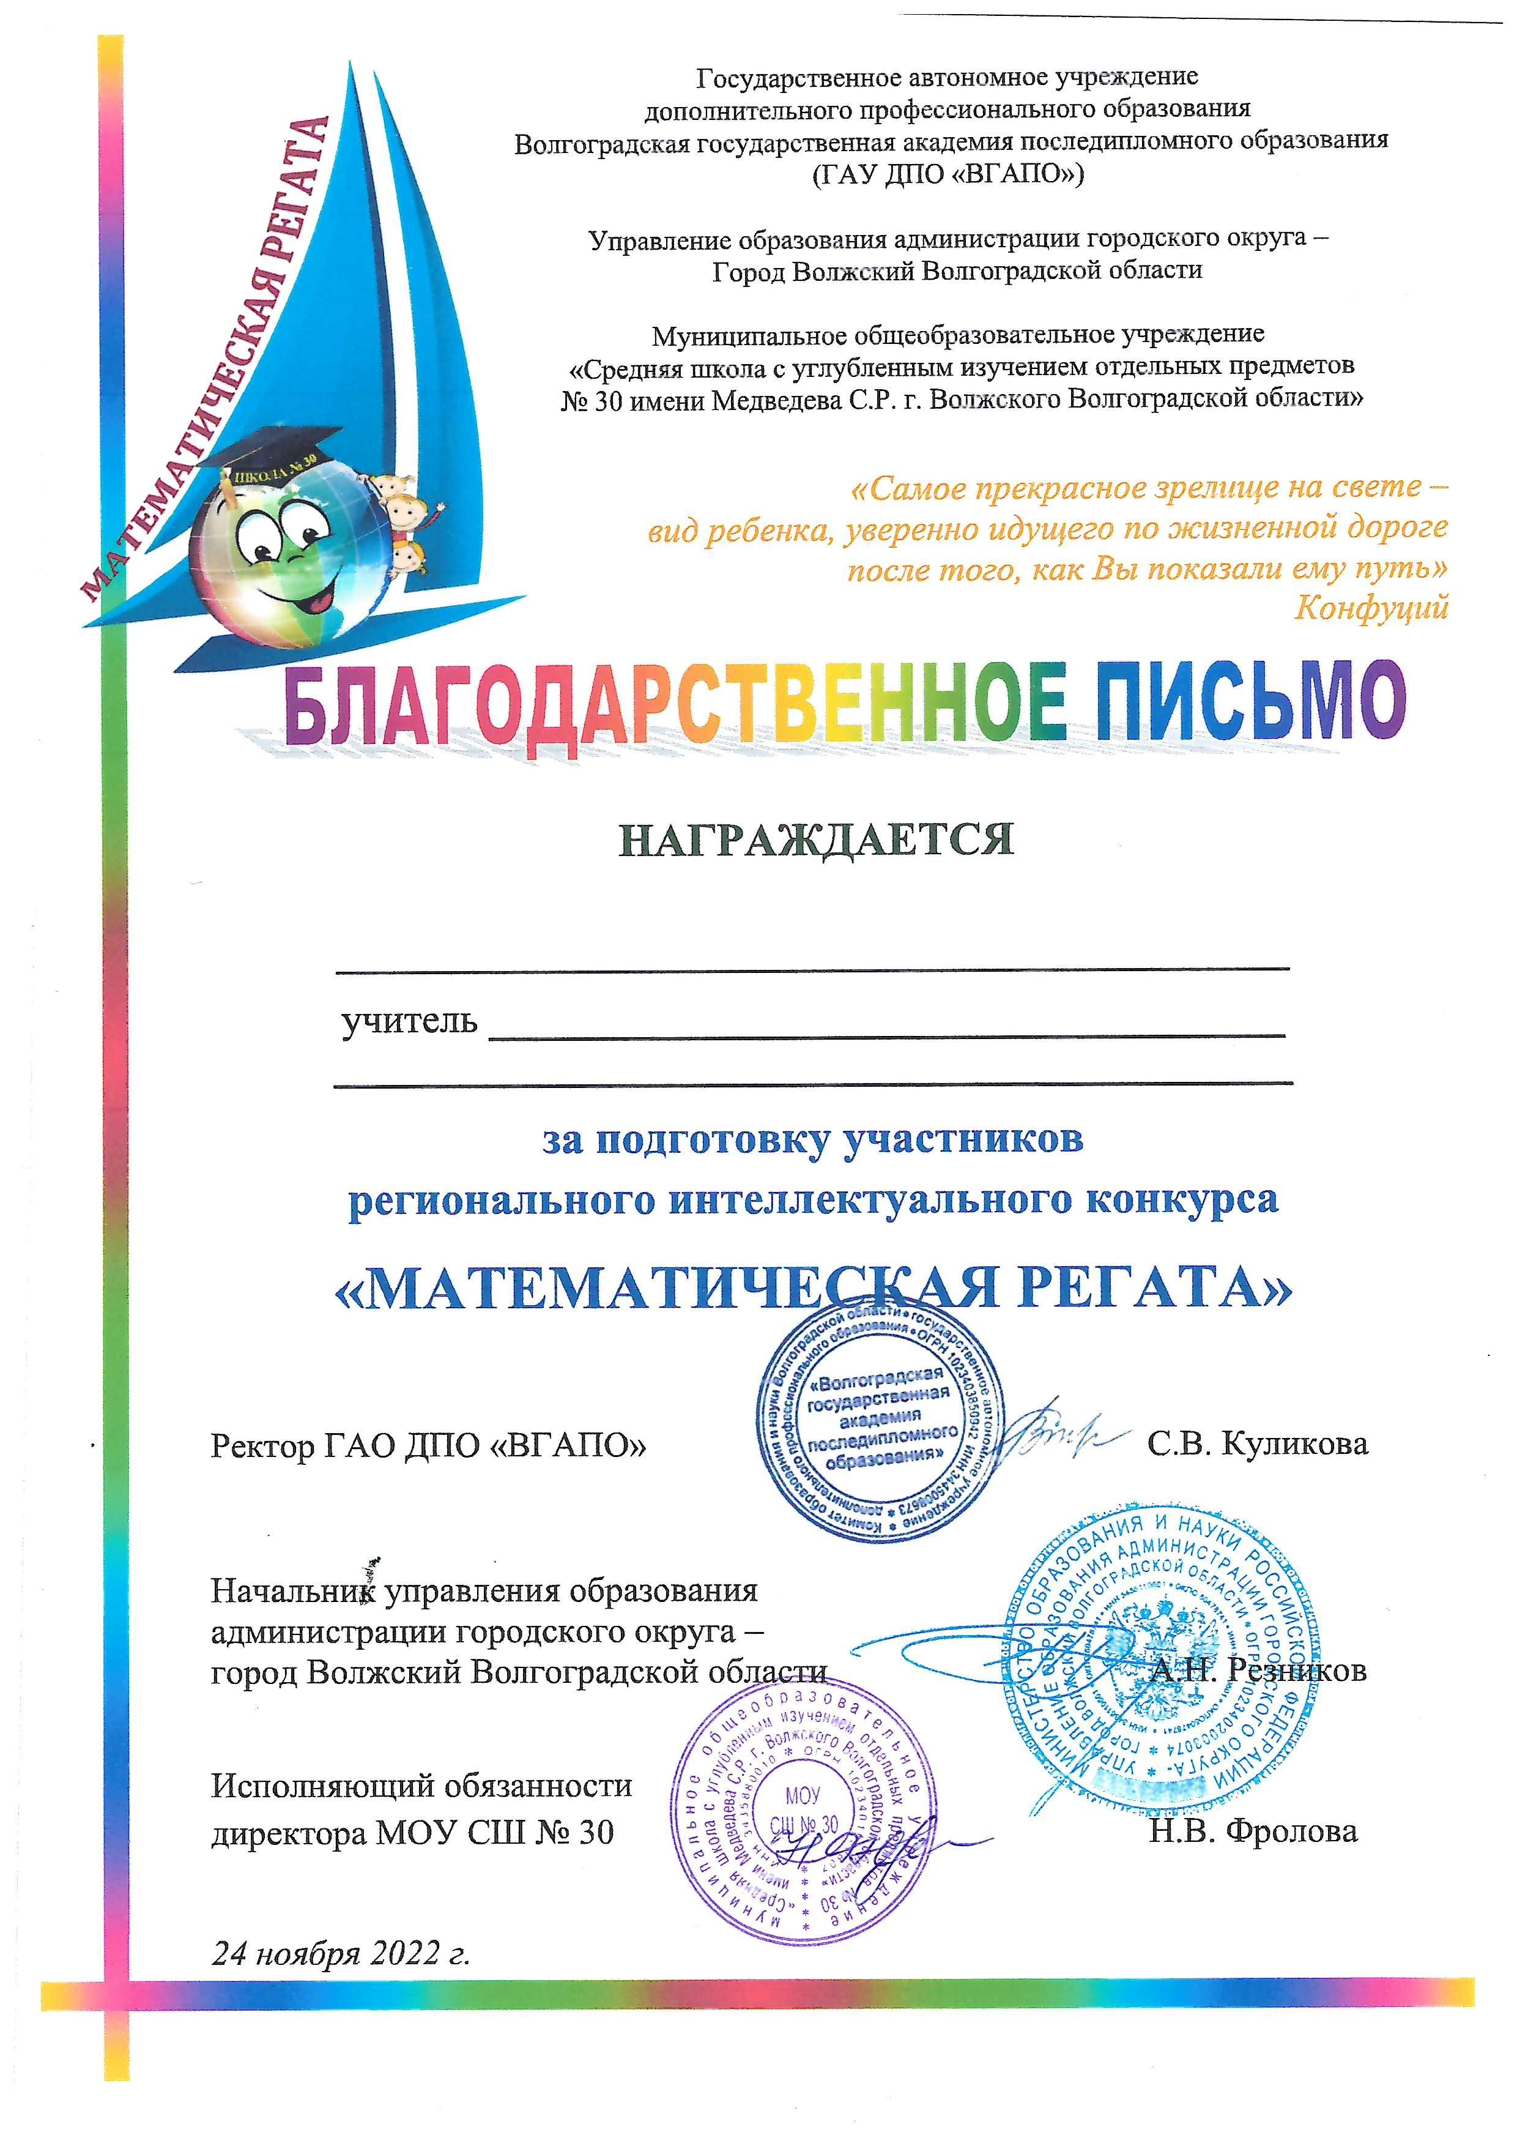

МКОУ "Средняя школа № 2" р. Палласовка Волгоградская обл.

Жолчева Гульфия Муратовна

начальных классов